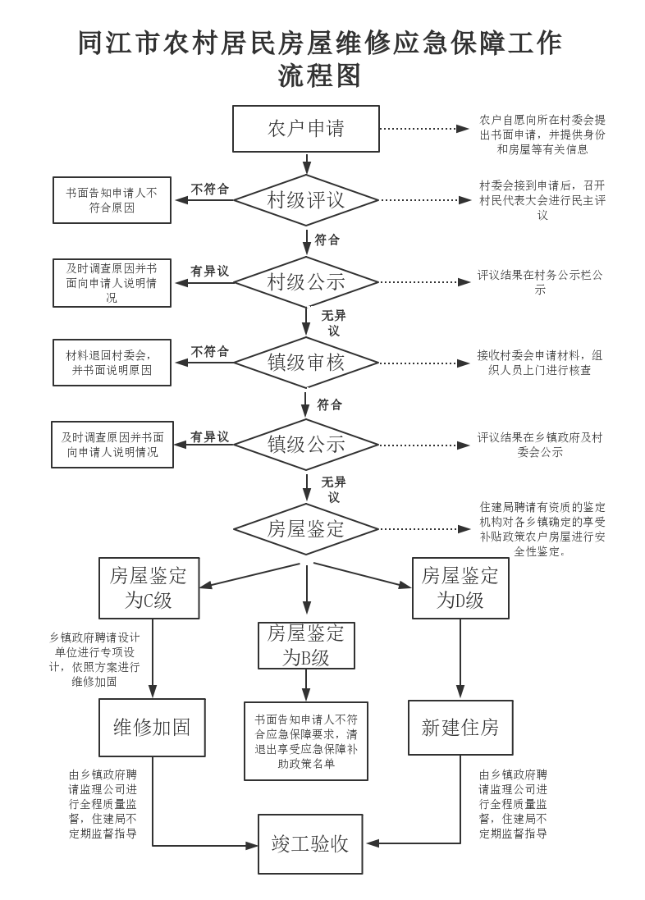
附件：

同江市人民政府办公室 2019年2月13日印发

